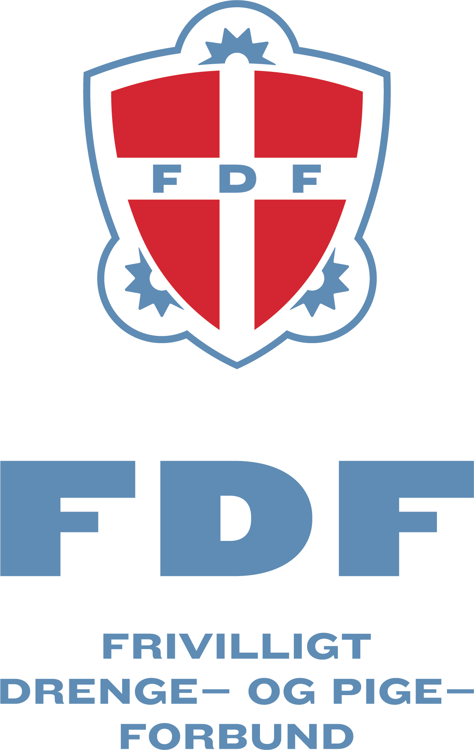
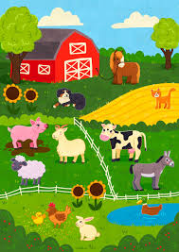
Indbydelse til Puslinge / Tumlinge dag
Så er det nu det sker, den absolut fedeste dag for puslinge og tumlinge i landsdel 1.
En dag hvor puslinge og tumlinge kan møde andre FDF’ere på deres alder imens de får en sjov dag i skjorten.
Hele herligheden kommer til at foregå på Farm Fun i Aalbæk lørdag den 18. april 2026
Vi mødes ude foran Farm Fun kl. 09:30 og slutter igen kl. 14:00
Prisen er 100 kr, hvilket inkluderer frokost.

Navn:_____________________________________

Klasse:
Pusling ⬜
Tumling ⬜

Madallergier: _____________________________



